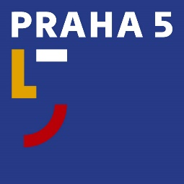
Úřad městské části Praha 5
Oddělení PR a tiskové
náměstí 14. října 1381/4, 150 22 Praha 5
t: 257 000 597, 603 238 221
e: tomas.kopecny@praha5.cz
w: www.praha5.cz

TISKOVÁ ZPRÁVA

19. 12. 2020

Radnice Prahy 5 otevřela Kluziště Smíchov

I v letošním roce připravila městská část Praha 5 venkovní kluziště, které je pro veřejnost otevřeno od 19. prosince 2020, a to denně od 9 do 21 hodin. V důsledku vládních opatření bude letos bruslení umožněno jen po předchozí on-line rezervaci a na samotném kluzišti bude prostor pouze pro šest osob (v rámci jedné rodiny se děti do 6let do celkového počtu nezapočítávají).
„Bylo to nelehké rozhodování, ale nechtěli jsme obyvatele Prahy 5 ochudit o možnost zasportovat si v současné situaci. Sportovní instituce včera bohužel musely uzavřít své provozovny, kluziště je však právě od dneška otevřeno. Bruslení pod širým nebem bezesporu přispívá k lepší náladě a zároveň se jedná o pohyb, který k zimě patří. Proto budu rád, pokud obyvatelé využijí této šance a přijdou si zabruslit“, říká radní pro sport MgA. David Dušek.
Na sportovišti jsou zavedena přísná hygienická opatření. Personál v pravidelných intervalech desinfikuje přilehlé prostory a sportovní pomůcky. Veřejnosti je k dispozici občerstvení, které však bude nutné konzumovat mimo areál, dále pak půjčovna bruslí a zimních rukavic. K dispozici budou i roušky. Areál bude v provozu do začátku března 2021.

